(Platzhalter für Vereinslogo)

Schatzsuche für echte Piraten

Es war einmal ein Piratenkönig der lebte auf einem riesigen Schiff. Er lebte dort mit vielen anderen Piraten und sie segelten übers Meer und erbeuteten große Schätze. Einer der Piraten hatte Geburtstag und so feierten sie ein großes Fest!
Doch als die Feier gerade im Gange war, da erschien plötzlich ein Seeungeheuer und nahm den Piraten ihre große Schatzkiste mit Gold und Edelsteinen weg!
Die Piraten waren ganz erschrocken! Da sagte das Seeungeheuer zu ihnen „Wenn ihr euren Schatz wieder haben wollt, dann müsst ihr 5 Aufgaben für mich erledigen, die erste findet ihr (hier Ort oder Bild einfügen)“
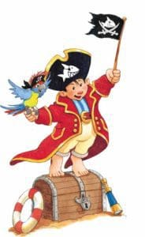

Station 1

Da wir Piraten so gerne singen, während wir zum Schatz segeln, singen wir jetzt zusammen ein Lied und Bewegen uns wie die Kinder dazu. Wenn ihr das geschafft habt dürft ihr die Karte umdrehen und gucken, wo es weiter geht.

Bewegungserklärungen zum Lied:
„Anker“: Anker hochziehen
„Steuer“: mit den Händen lenken
„Ausguck“: sich in der Gegend umschauen
„Karte“: auf die Hand das Kreuz zeigen
„in den See stechen“: Mit den Armen rudern
„Ohe“: Arm stolz in die Luft strecken
Den Rest des Liedes dürft ihr euch bewegen wie ihr möchtet (z.B hüpfen, tanzen, gehen etc.)
Liedtext: „Fünfzig Schiffskanonen und hundert Mann an Deck.
Wer unsre schwarze Flagge sieht, der kriegt ’nen Riesenschreck.
Mal entern wir ein Segelboot, mal suchen wir ’nen Schatz.
Das Gold kommt in den Laderaum, da ist ’ne Menge Platz.

Wir zieh’n den schweren Anker hoch, die Segel sind gesetzt.
Am Steuer steht der Kapitän, der Ausguck ist besetzt.
Piraten, ohe! Wir stechen in See. Wir stechen in See.

He, ho, wir sind Piraten und seh’n gefährlich aus.
Wir fahr’n mit unsern Schiffen auf das Meer hinaus.
He, ho, wir sind Piraten und seh’n gefährlich aus.
Wir segeln um die Welt, an Bord sind wir zu Haus.

Der Koch aus der Kombüse hat reichlich aufgedeckt.
Wir legen ihn in Ketten, wenn es uns nicht schmeckt.
Auf einer alten Karte ist ein Kreuz zu seh’n.
Wir wittern fette Beute, da fahren wir jetzt hin.“

Refrain 3x
Station 2

Um das Monster zu überzeugen, dass du auch der echte Besitzer des Schatzes bist, muss es deinen Namen wissen. Versuche deinen Namen mithilfe von Bewegungen darzustellen. Du kannst zum Beispiel deinen Namen hüpfen oder die Buchstaben mit deinen Körper zeigen. Als leichtere Variante kannst du die Buchstaben auch nur mit deinen Händen nachmachen.

Falls du ein wenig Hilfe brauchst kannst du dich hier dran orientieren:

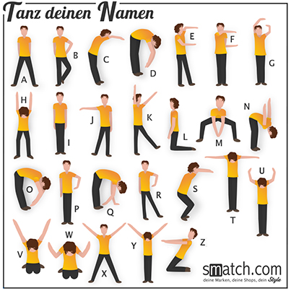

Station 3

Jetzt weiß das Seeungeheuer schon einmal, dass du der rechtmäßige Besitzer des Schatzes bist. Nun musst du ihn nur noch überzeugen, ob du ihn auch wirklich verdient hast. Es möchte testen, ob du auch fit genug bist um den Schatz vor Piratenangriffen beschützen zu können. Dafür musst drei Übungen vor ihm vor machen. Wenn du alle drei Aufgaben erfolgreich gemeistert hast, darfst du die Karte umdrehen, um zum nächsten Ort zu gelangen.

- Der Hampelmann
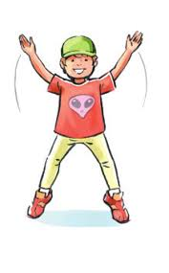
Springe mit deinen Beinen und deinen Armen gleichzeitig auseinander und wieder zusammen, wie es auf dem Bild zu sehen ist. Das ganze machst du 10 mal.

- Froschhüpfen
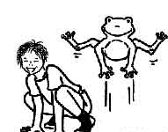
Hüpfe eine Minute lang, wie ein Frosch durch die Gegend. Gehe Dafür in die Knie und stütz dich mit deinen Händen am Boden ab. Nun kann es schon losgehen und du kannst loshüpfen.

- Seil springen
Versuche so lange wie möglich mit dem Seil zu springen. Je nachdem wie gut du es kannst, kannst du zum Beispiel auch über Kreuz oder doppelt springen.

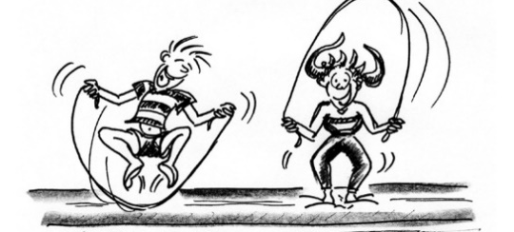

Station 4

Ihr habt die letzten Übungen super gemeistert!
Nun steht die nächste Aufgabe an. Ihr müsst dem Seeungeheuer zeigen wie schnell ihr sein könnt. Dieses mal dürfen eure Eltern auch mitmachen, denn ihr müsst sie fangen ;)
Allerdings ist das kein normales Fangen, sondern Schattenfangen. Sobald ihr es also geschafft habt in den Schatten eurer Eltern zu laufen, habt ihr gewonnen und dürft zur nächsten Station. Diese steht, wie immer auf der Rückseite. Ihr dürft aber auch gerne mehrere Runden spielen

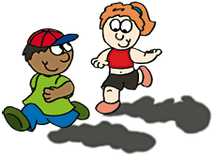

Station 5

Nun seid ihr schon fast am Ziel angekommen, euch trennen nur noch einige Schritte (Oder auch hüpfer ;) ) von eurem Ziel. Nach dieser Aufgabe habt ihr das Monster besiegt und es gibt euch euren Schatz wieder.
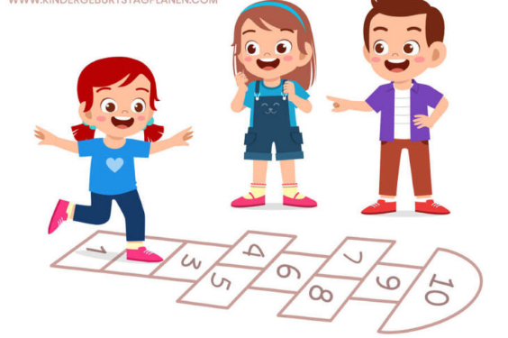
Ihr müsst einmal durch dieses Hüpfspiel bis zum anderen Ende hüpfen. Ihr hüpft in der Reihenfolge der Zahlen. Wenn sich eine Zahl doppelt in dem Spiel befindet, müsst ihr mit beiden Füßen gleichzeitig auf die Zahl hüpfen.

Danach dürft ihr auf die Rückseite dieser Karte gucken und das Rätsel lösen, wo sich euer Schatz versteckt.

Rückseite Stationskarte 5 ( Überschrift vor dem drucken entfernen)

Mutige Piraten!!
Ihr wart toll! Ich hab alle Aufgaben erfolgreich gemeistert!
Deshalb sollt ihr reich belohnt werden. (hier Ort oder Bild einfügen) ist eure Schatzkiste versteckt, könnt ihr sie finden?

Anleitung

Die Schatzsuche ist für Kinder von 4-8 geeignet. Die Rallye wird mit den Eltern durchlaufen, diese können den Kindern die Aufgaben vorlesen und erklären.

Die Stationskarten werden ausgedruckt und am besten Laminiert an den jeweiligen von euch ausgesuchten Orte angebracht.
!Achtung! Denkt daran vorher die jeweiligen Orte in den einzelnen Karten einzutragen und auf die Rückseite zu schreiben.
An einigen Stationen muss auch ein Gegenstand hinterlegt werden oder ein Hüpfspiel gezeichnet!

Der Schatz wird in der Nähe der letzten Stationskarte versteckt. Dort könnt ihr als Belohnung eine Dose mit z.B kleinen Tütchen Gummibärchen oder Schokogoldtalern verstecken.

